# Завдання 1

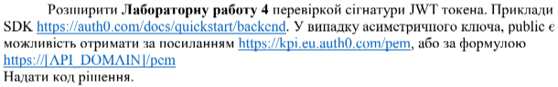

Для виконання цього завдання, додамо middleware та ендпоінти де потрібен токен та ні:

const checkJwt = auth({

    audience: 'https://dev-pxu5guvclvdrtofv.us.auth0.com/api/v2/',

    issuerBaseURL: `https://dev-pxu5guvclvdrtofv.us.auth0.com/`,

});

// This route doesn't need authentication

app.get('/public', function (req, res) {

    res.json({

        message: 'Hello from a public endpoint! You don\'t need to be authenticated to see this.'

    });

});

// This route needs authentication

app.get('/private', checkJwt, function (req, res) {

    res.json({

        message: 'Hello from a private endpoint! You need to be authenticated to see this.'

    });

});

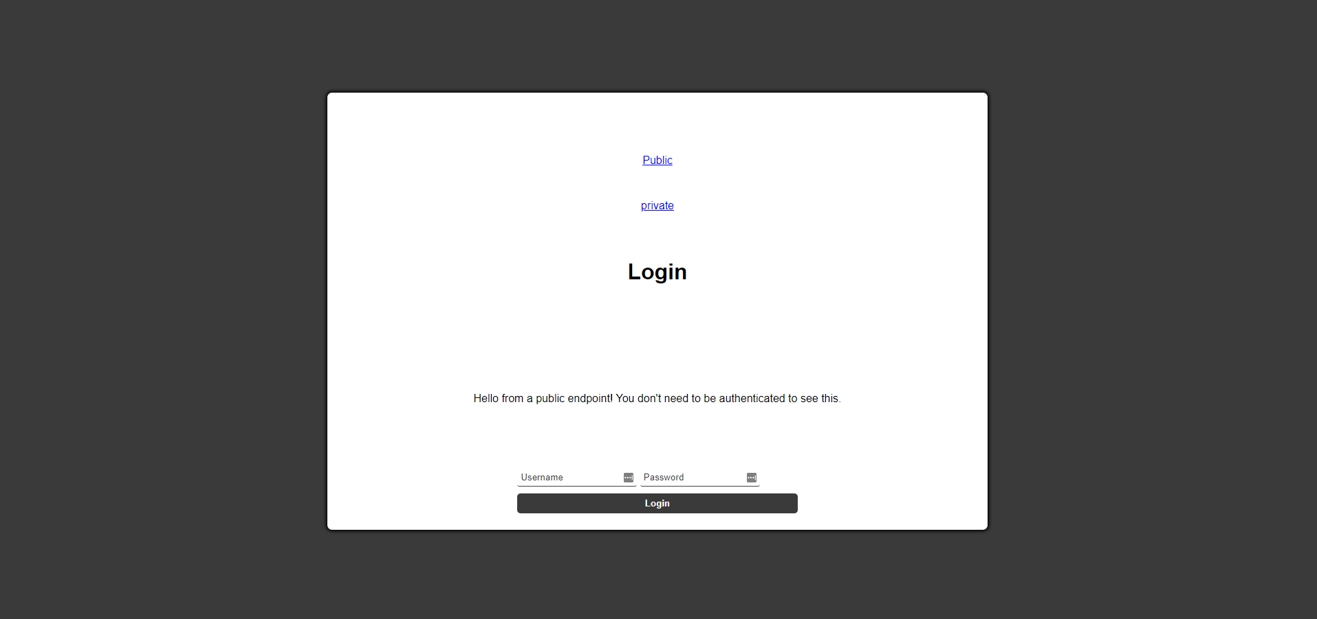

Тепер коли ми натискаємо на кнопку Private нам буде виводитись відповідні повідомлення, але лише в тому випадку, якщо ми авторизовані:

